# Артикуляционная гимнастика звук Ж,Ш

**Задание**

**«БЛИНЧИК»**

Улыбнуться, приоткрыть рот, положить широкий передний край языка на нижнюю губу. Удерживать его в таком положении под счет от одного до пяти—десяти.

Следить, чтобы кончик языка не загибался.

**Задание «ВКУСНОЕ ВАРЕНЬЕ»**

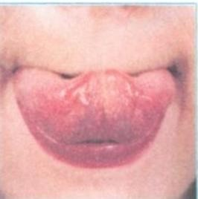Рот открыт. Губы в улыбке. Широким передник краем языка облизать верхнюю губу, делая движения языком сверху вниз, затем втянуть язык в рот, к центру нёба.

*Следить, чтобы язык не сужался, при втягивании его боковые края скользили по коренным зубам, а кончик языка был поднят. Губы не натягиваются на зубы, нижняя челюсть не «подсаживает» язык вверх -*

*она должна быть неподвижной.*

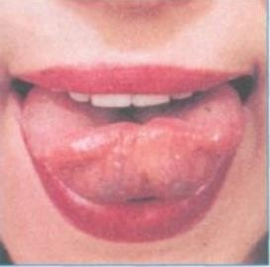**Задание «ЧАШЕЧКА»**

Улыбнуться, открыть рот, положить широкий язык на нижнюю губу, боковые края языка загнуть в форме чашечки. Удерживать на счет до пяти. Нижняя губа не должна обтягивать нижние зубы.

**Задание «ГРИБОК»**

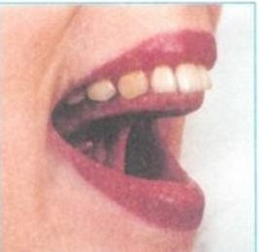Рот открыт. Губы в улыбке. Прижать широкий язык всей плоскостью к нёбу (язык присасывается) и удержать в таком положении под счет от 1 до5-10. язык будет напоминать тонкую шляпку грибка, а растянутая подъязычная уздечка - его ножку.

*Следить, чтобы боковые края языка были одинаково плотно прижаты к нёбу (ни одно половина не должна провисать), чтобы губы не натягивались на зубы. При повторении упражнения рот надо открывать шире.*

# Задание

**«ФОКУС»**

Улыбнуться, приоткрыть рот, положить широкий передний край языка на верхнюю губу так, чтобы боковые края его были прижаты, а посередине языка был желобок, и сдуть ватку, положенную на кончик носа. Воздух при этом должен идти посередине языка, тогда ватка полетит вверх.

Внимание!

1. Следить, чтобы нижняя челюсть была неподвижной.
2. Боковые края языка должны быть прижаты к верхней губе; посередине образуется щель, в которую идет воздушная струя. Если это не получается, можно слегка придержать язык.
3. Нижняя губа не должна подворачиваться и натягиваться на нижние зубы.